PONIEDZIAŁEK 29.03.2021

WITAJCIE KOCHANE SMERFY NIESTETY NADSZEDŁ CZAS, W KTÓRYM NIE MOŻEMY SPOTYKAĆ SIĘ CODZIENNIE. WIECIE PRZECIEŻ, ŻE NA CAŁYM ŚWIECIE PANUJE KORONAWIRUS. POSTARAMY SIĘ TROSZKĘ POUCZYĆ W DOMU. JEŚLI BĘDZIECIE POTRZEBOWAĆ MOJEJ POMOCY, PISZCIE I DZWOŃCIE. POSTARAM SIĘ POMÓC NA ILE BĘDĘ MOGŁA.

W tym tygodniu przygotowujemy się do świąt. Czy teraz przychodzi Święty Mikołaj? Czy mamy ubrane choinki w swoich domach? Jak myślicie, jak nazywają się zbliżające się święta?

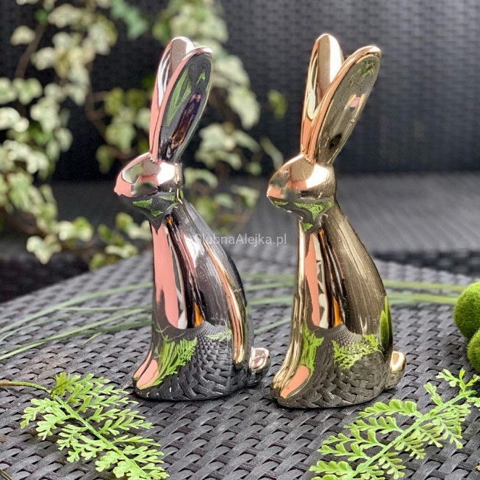
Tak, macie rację, to święta Wielkiej Nocy, czyli Wielkanoc.
W tym czasie przeżywamy Zmartwychwstanie Pana Jezusa dlatego musimy się cieszyć i wyczekiwać Zajączka Wielkanocnego.

TEMAT: PISANECZKI W KOSZYCZKU.

W tamtym tygodniu rozmawialiśmy już o tym jak powinien wyglądać koszyczek wielkanocny. Postarajcie się sobie przypomnieć i opowiedzcie o tym rodzicom.
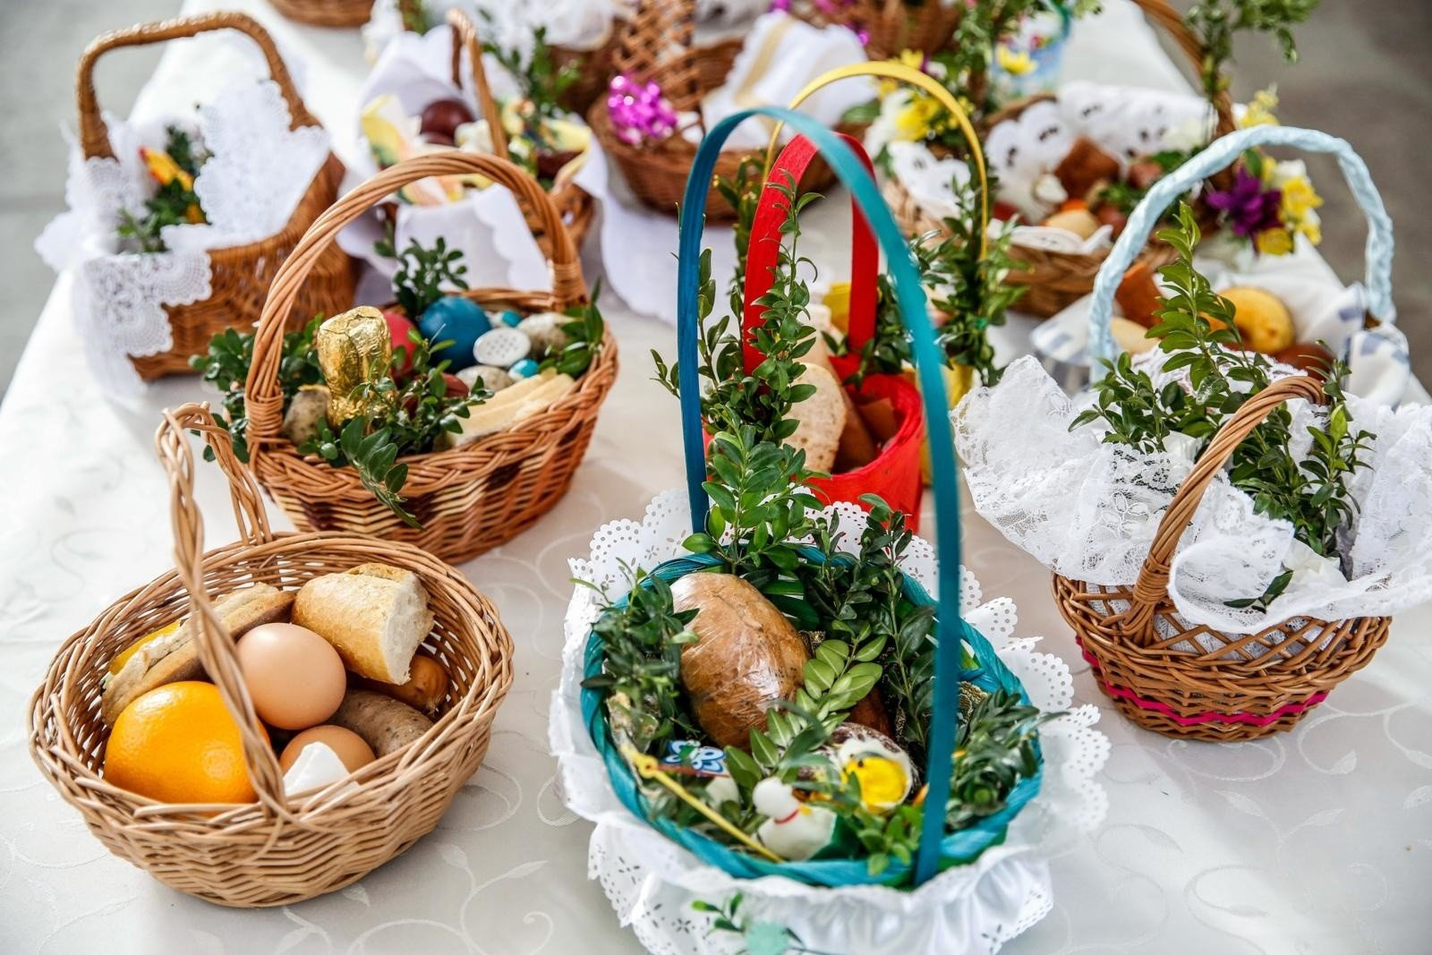

Jeśli zapomnieliście, co powinno się znaleźć w koszyczku, to oto lista. Poproście rodziców o przeczytanie.
Na naszej liście znajdują się:
- JAJKA – symbol nowego życia,
- PISANKI – kolorowe a zwłaszcza czerwone jajka nawiązują do legendy, która głosi, że święta Magdalena przed odwiedzeniem grobu Chrystusa zakupiła jajka na posiłek dla Apostołów. Okazało się, że po cudzie jajka zmieniły swój kolor na czerwony,
- SÓL I PIEPRZ – symbole czystości, prawdy i prostoty,
- CHLEB – nierozerwalny symbol ciała Chrystusa,
- WĘDLINA I KIEŁBASA – symbole zdrowia, płodności i dostatku materialnego,
- CIASTO (lub inne słodkości) – symbol ogólnie pojętych umiejętności i doskonałości,
- KURCZACZEK – podobnie jak jajka jest symbolem nowego życia, a dodatkowo jego intensywny żółty kolor nawiązuje do słońca i symbolizuje wieczność i odrodzenie,
- ZAJĄCZEK – legendarne święte zwierzę bogini Ēostre (tradycja germańska), symbolizuje nowe życie – odradzającą się ziemię i nadchodzącą wiosnę,
- BARANEK (z cukru lub masła) – symbol odkupienia grzeszników i przezwyciężenia zła
- BUKSZPAN I BAZIE – symbole zwycięstwa nad śmiercią,
- PALEMKA – symbol odrodzenia i przebudzenia z zimowego snu, poświęcona w Niedzielę Palmową na pamiątkę triumfalnego wjazdu Chrystusa do Jerozolimy,
- RZEŻUCHA – symbol odradzającego się życia.

ZADANIE !!!
Zielona książka STRONA 59
Rysujemy jajeczka wraz z mówieniem rymowanki.
Rysujemy tyle samo pisanek oraz takie same pisanki.

DLA CHĘTNYCH
Wydrukujcie koszyczek i pisanki. Ozdóbcie je ładnie i przyklejcie na kartkę. Jeśli nie macie drukarki możecie sami narysować koszyczek i pięknie go ozdobić. (koszyczek i pisanki na następnej kartce)

POZDRAWIAM WAS SERDECZNIE
PANI ASIA

